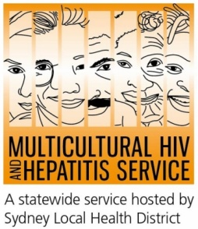

Thông cáo Báo chí
31. 5. 2017
Chiến dịch mới kêu gọi làm xét nghiệm HIV
Chiến dịch Xét nghiệm HIV kéo dài một tuần (1-7/6) nhằm nâng cao mhận thức về việc làm xét nghiệm HIV đều đặn tại NSW.
Nhằm giúp người dân biết được tình trạng HIV của mình, chiến dịch thúc dục mọi người trong các cộng đồng, bao gồm các cộng đồng đa văn hóa, làm xét nghiệm HIV.
Theo Bà Barbara Luisi, Giám đốc Dịch vụ Đa Văn hóa HIV và Viêm gan (MHAHS), xét nghiệm HIV là một bước quan trọng trong việc chấm dứt cơn dịch HIV.
Bà nói, “Xét nghiệm HIV có thể giúp người ta kiểm soát tình trạng HIV của mình. Nếu họ biết kết quả là dương tính và nếu họ được điềut trị hiệu quả thì họ có thể sống lâu, khỏe mạnh và không lây bệnh cho người khác. Bất luận kết quả là gì đi nữa thì xét nghiệm cũng cung cấp cho họ các dữ kiện, giúp họ nâng cao nhận thức về HIV, tự tin trong việc phòng bệnh, và giúp chấm dứt cơn dịch HIV”.
HIV vẫn còn là mối lo ngại về sức khỏe cộng đồng tại Úc với khoảng 27,150 người mắc HIV sống trong nước Úc năm 2016. Khoảng một trong mười người mắc HIV không biết mình nhiễm siêu vi và do đó có thể lây bệnh cho người khác mà không biết. Họ cũng có thể không được điều trị đúng lúc do chẩn đoán trễ.
Tuần lễ xét nghiệm nâng cao sự hiểu biết của người dân về các phương thức xét nghiệm mà họ có thể chọn và nhờ vậy khuyến khích họ làm xét nghiệm thường xuyên.
Bà Luisi nói thêm, “Do có thể chọn lựa được nên việc xét nghiệm HIV trở nên dễ dàng. Các xét nghiệm HIV nhanh chóng, bảo mật và người dân có nguy cơ nhiễm HIV cao tại NSW hiện nay có thể vào trang mạng yêu cầu được gửi một bộ dụng cụ xét nghiệm tại nhà miễn phí.”
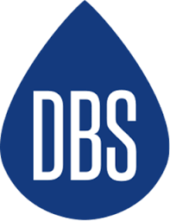
Bộ dụng cụ này xét nghiệm HIV trên máu đã khô, Dried Blood Spot HIV Test (DBS) cho phép người ta đặt hàng miễn phí trên mạng, làm xét ngiệm kín đáo tại nhà và gửi mẫu xét nghiệm tới phòng thí nghiệm đẻ lấy kết quả. Người dân không cần phải đến trung tâm y tế hoặc bác sĩ để làm xét nghiệm. Bộ xét nghiệm có thể được yêu cầu qua trang mạng http://www.hivtest.health.nsw.gov.au với nhiều ngôn ngữ khác nhau ngoài tiếng Anh.
MHAHS tại Sydney Local Health District ủng hộ chiến dịch bằng cách xử dụng phương tiện truyền thông bằng 8 thứ tiếng để khuyến khích người dân làm xét nghiệm HIV và nhấn mạnh phần cốt lõi của Phương trình chấm dứt HIV. 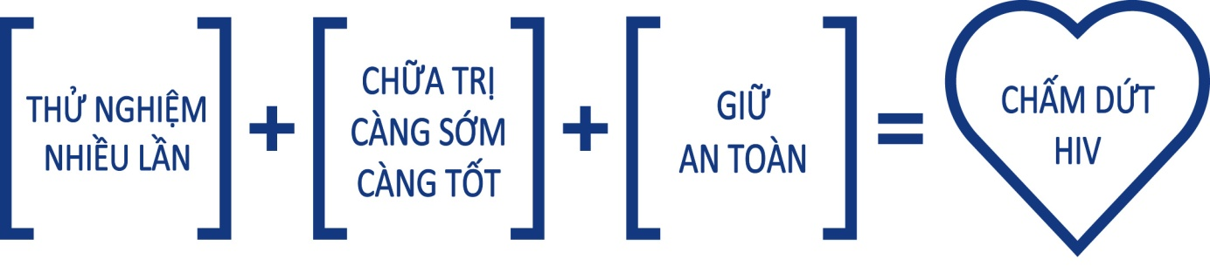
Xét nghiệm nhiều lần – Nhiều người trong chúng ta cần làm xét nghiệm thường xuyên hơn, bởi vì đây là cách làm giảm những trường hợp lây nhiễm chưa được chẩn đoán và tăng số lần điều trị. Mức độ thường xuyên của việc làm xét nghiệm tùy thuộc vào cách sống và hành xử của quý vị trong sinh hoạt tình dục.
Quý vị có thể làm xét nghiệm HIV miễn phí và bảo mật với Bác sĩ gia đình hoặc tại trung tâm y tế khoa sinh dục. Tại đây, quý vị không cần thẻ Medicare và cũng không cần báo tên thật của mình.
Điều trị sớm – Những tiên bộ trong điều trị HIV đã cải thiện những lợi ích về mặt sức khỏe cho người bệnh đồng thời có thể làm giảm siêu vi trong cơ thể tới mức không thể phát hiện được. Điều này làm giàm khả năng lây truyền HIV một cách đáng kể.
Quan hệ tình dục an toàn – Dùng bao cao su và uống thuốc HIV (PrEP) mỗi ngày để phòng ngừa HIV vẫn là những điều quan trọng trong cuộc chiến chống HIV, vì vậy mọi người cần duy trì sinh hoạt an toàn trong quan hệ tình dục.
HIV thường lây qua việc xúc chạm trong sinh hoạt tình dục không an toàn. Bao cao su là một trong những cách hữu hiệu nhất để ngăn ngừa HIV.
Hiện không có thuốc chữa dứt hoặc vaccine phòng chống HIV/AIDS nhưng có những phương thức điều trị hiệu quả làm chậm đi những tác hại của HIV gây ra cho cơ thể.
Để biết thêm thông tin về xét nghiệm HIV, xin liên lạc trung tâm y tế khoa sinh dục trong Danh bạ White Pages dưới nhan đề Sexual. Để liên lạc với dịch vụ, xin gọi 131 450, cước phí chỉ bằng một cú gọi địa phương. Mọi cuộc nói chuyện qua thông dịch viên đều luôn được bảo mật.
Một số trung tâm y tế khoa sinh dục tại Úc bao gồm:
NSW: Sydney (02) 9382 7440 / Liverpool (02) 9827 8022 | VIC: Melbourne (03) 9347 0244 |
SA: Adelaide (08) 8226 6025 | QLD: Brisbane (07) 3227 8666
Quý vị muốn tìm hiểu thêm về chiến dịch và những tin tức liên quan tại địa phương của mình, xin vào trang mạng www.mhahs.org.au. Trên trang mạng có rất nhiều tài liệu bao gồm những thông tin căn bản về xét nghiệm HIV, làm xét nghiệm ở đâu, và làm cách nào đi vào những bài viết về những câu chuyện có thật của người tham gia chiến dịch vận động mọi người làm xét nghiệm HIV.
Hết.
Để phỏng vấn trên báo đài, xin liên lạc Sonam Paljor 02-95151234 www.mhahs.org.au

